Závěrečná zpráva
Rok 2021 jsme začali stejně jako jsme skončili a to online schůzkami. Abychom trochu oživili naše online působení uspořádali jsme několik zajímavých akcí online. Vyhlásili jsme „Jarní novinářskou soutěž“ a na konci roku „vydali“ náš jedinečný časopis. Nechyběli typy na výlety, recepty, vtipy a pohádky.
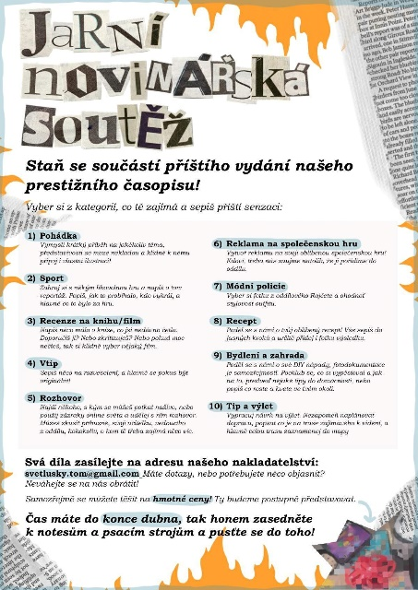
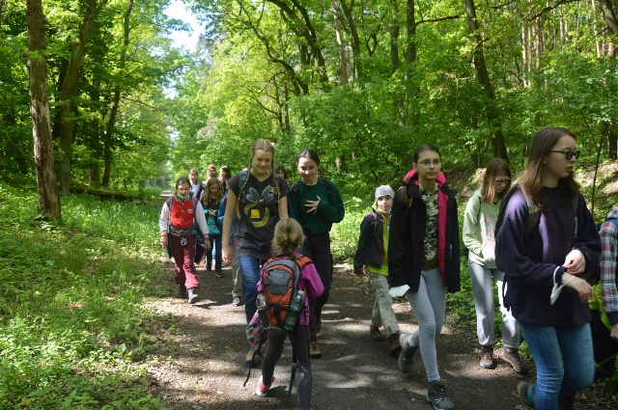
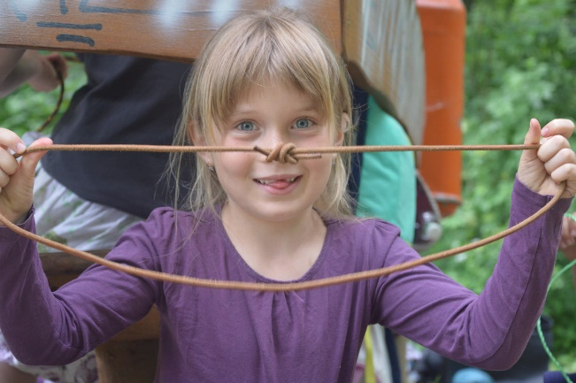
Jakmile situace dovolila vydali jsme se ven do přírody za dobrodružstvím.

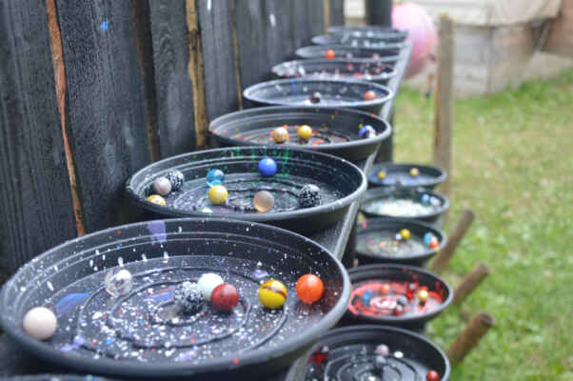
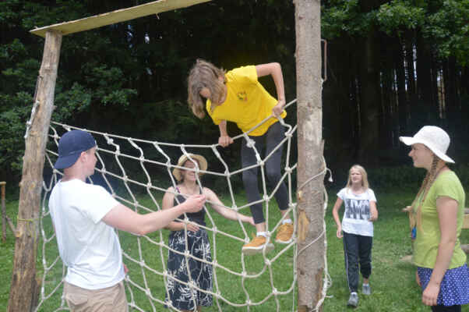
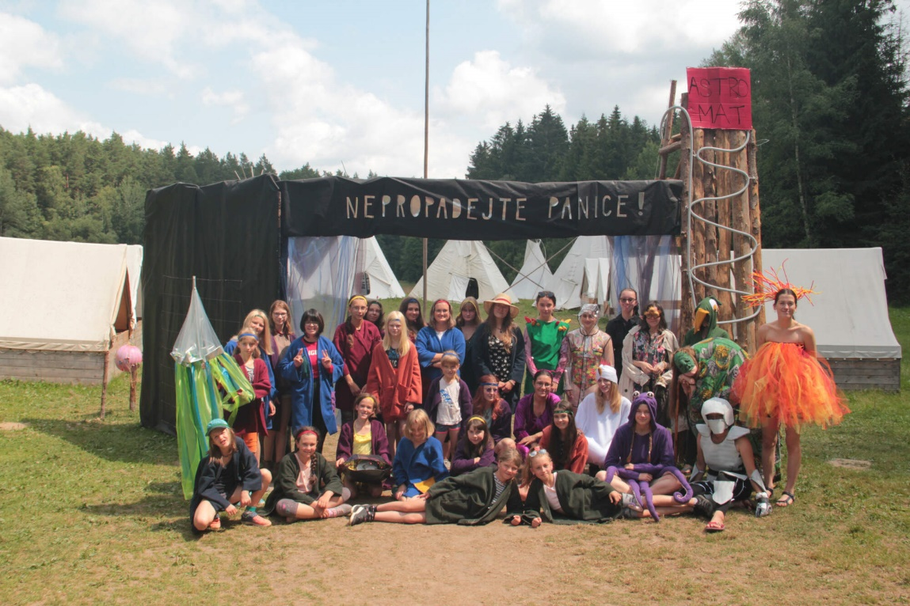
Hlavní akcí jako vždy pro nás byl Tábor. Díky dotaci Prahy 3 na materiál, látku a šicí stroj jsme byli schopni vytvořit kostýmy pro děti a vedoucí. A jelikož jsme stopovali po vesmíru kostýmy musely být jako z jiné planety. Díky novému šicímu stroji jsme byli schopni naučit šít na stroji i naše mladé instruktorky. Jelikož naše tábory jsou vyhlášené tím jak dobře si vaříme, nový velký hrnec se využil na 100%. Letos se nám také povedlo dostat se do reportáží tří televizních stanic. Evakuace dětského oddílu ze Žižkova uprostřed noci byla pro mnohé velmi zajímavý příběh.

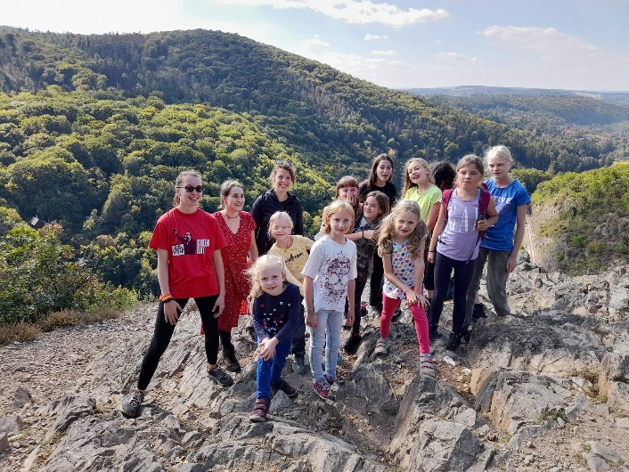
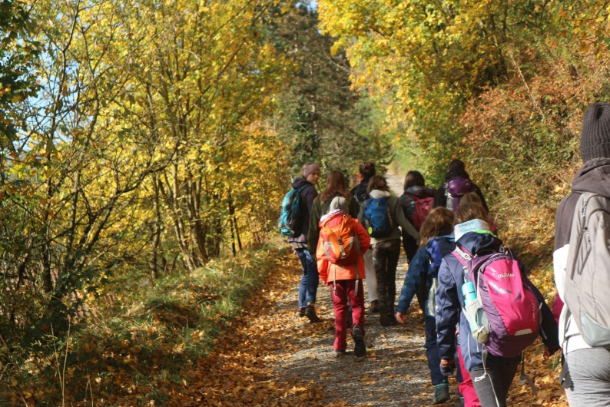
Přestože se covidová pandemie neblížila žádnému konci na podzim jsme fungovali v běžném provozu. Setkávali jsme se každou středu, chodili na výpravy a dokonce vyrazili na dvě trojdenní akce.
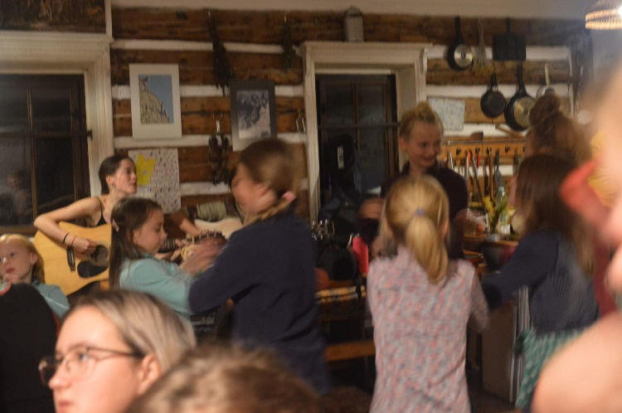
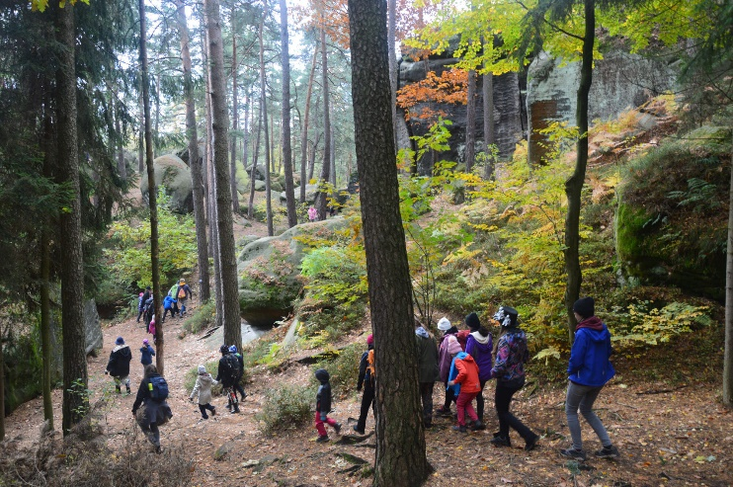
Na podzimní trojdenní výpravu jsme se vydali do Vrátu, kde jsme rozplétali detektivní příběh a objevovali skalní útvary nedaleko chalupy. Dotace zde byla využita na ubytování v chalupě.

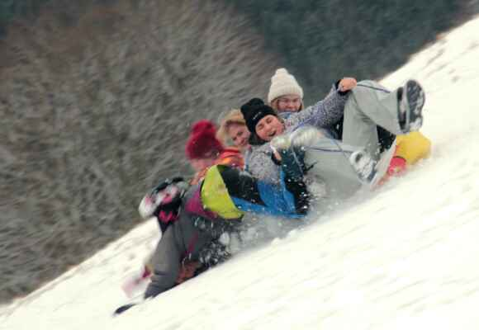
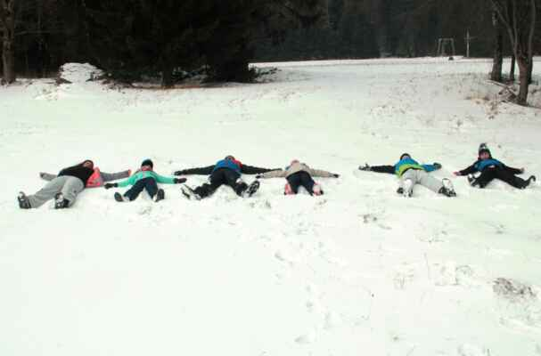
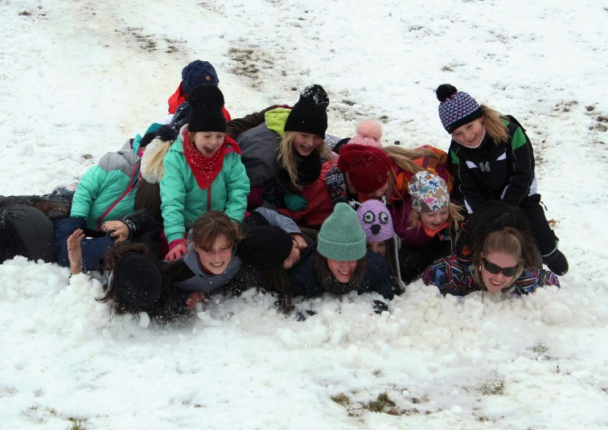
Vánoční trojdenní výpravu jsme tradičně trávili na Šumavě. Sněhu bylo tak akorát na bobování a na hraní her. Bylo vidět nadšení všech z pořádného bobování na horském vzduchu.

Fotografie z našich akcí naleznete na našem oddílovém uložišti fotek : https://svetlusky19034.rajce.idnes.cz/

